“燃梦的雏鹰”伊利QQ星奶粉助梦成长公益计划
广 告 主：伊利QQ星奶粉
所属行业：快消-母婴
执行时间：2022.03.01-12.31
参选类别：公益营销类
营销背景
作为亚洲最大的乳制品品牌伊利及中国儿童乳制品行业领导的伊利QQ星奶粉，始终致力于公益事业的发展，2022年伊利QQ星奶粉在中国全域发起全新公益行动号召，以期借助品牌的力量，引导公众关注儿童自身的梦想与成长，特别是那些生活环境受限的孩子，支持儿童健康成长。
同时，伊利QQ星儿童奶粉，旗下多款产品，能够为3-10岁的孩子提供更优质的营养，品牌希望借助公益活动，让中国的消费者及家长行动起来，支持孩子的梦想，助力孩子发展。
营销目标
2022年，伊利QQ星奶粉提出“成长快人一步”的品牌理念，洞察家长在孩子成长黄金期的痛点需求，让孩子的成长真正地快人一步。
本项目希望通过凉山黑鹰队和小小CBA的核心资源，以公益视角，打造爆款内容，进一步擎动消费者对产品RTB的认知，更清晰的展现“成长快人一步”的品牌理念！
策略与创意
城市和大山虽然有着遥远的距离，但每个孩子都有做梦的权利，他们对生活的热爱同样滚烫。凉山黑鹰队就是这样的存在：他们没有专业的教练，正规的篮球场，他们个头很小……但是这些都阻止不了他们对篮球的热爱，对梦想的追求，因为梦想就是最好的教练！
以孩子们的篮球梦和身高问题为切入点，同时结合QQ星奶粉“专业配方，成长快人一步”的品牌理念，我们希望以公益故事将二者有机结合。
基于此，我们提出了idea：“大山的教练叫梦想---燃梦的雏鹰!”
我们希望通过真实记录黑鹰成长：从大山里发现黑鹰们的梦想，一步步将他们从“大山”带到“大海”，再将他们真正带到CBA的赛场，登上梦想中的舞台……可视化呈现品牌利益点与品牌理念。
我们希望用情感内容驱动，辅助真正落到实处的公益捐赠，带动销量和声量双增长。
执行过程/媒体表现
- Step 1：让梦想，被看见
2022年3月，QQ星奶粉发现了凉山黑鹰篮球队，并深入大凉山，邀请孙悦同行，真实记录凉山黑鹰们对篮球的热爱，为孩子们带去营养、技术上、精神上的助力。且通过公益纪录片《燃梦的雏鹰》诠释黑鹰队不断超越想要变更强的“燃梦精神”。
呈现黑鹰队热血的梦想和朴素的现实生活之间的强烈反差，真实记录孩子们心中的热爱，记录QQ星奶粉给他们提供的帮助。
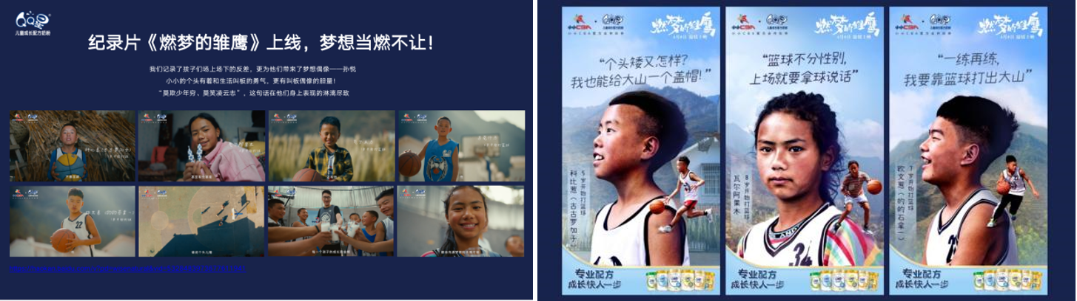
第一季纪录片链接：https://v.qq.com/x/page/z3370rs3s4i.html
- Step 2：让梦想，飞越山海
2022年的夏天，QQ星奶粉将黑鹰队和其他心怀梦想的孩子们带到青岛，亲临CBA选秀大会，接受CBA教练杨鸣的指导，与新科状元PK，让梦想真正触手可及！打造第二季纪录片，全片紧扣篮球场景，深化品牌与篮球场景的关联。
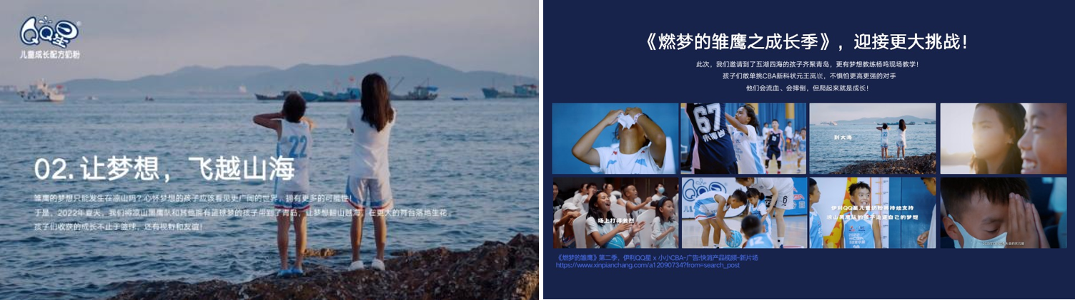
第二季纪录片链接：https://v.qq.com/x/page/g3370cxp9z9.html
- Step 3：让梦想，落地延续
2022年10月，借势CBA新赛季热度，QQ星奶粉联合小小CBA， 将凉山黑鹰队带到了CBA赛场，近距离接近梦想的殿堂。
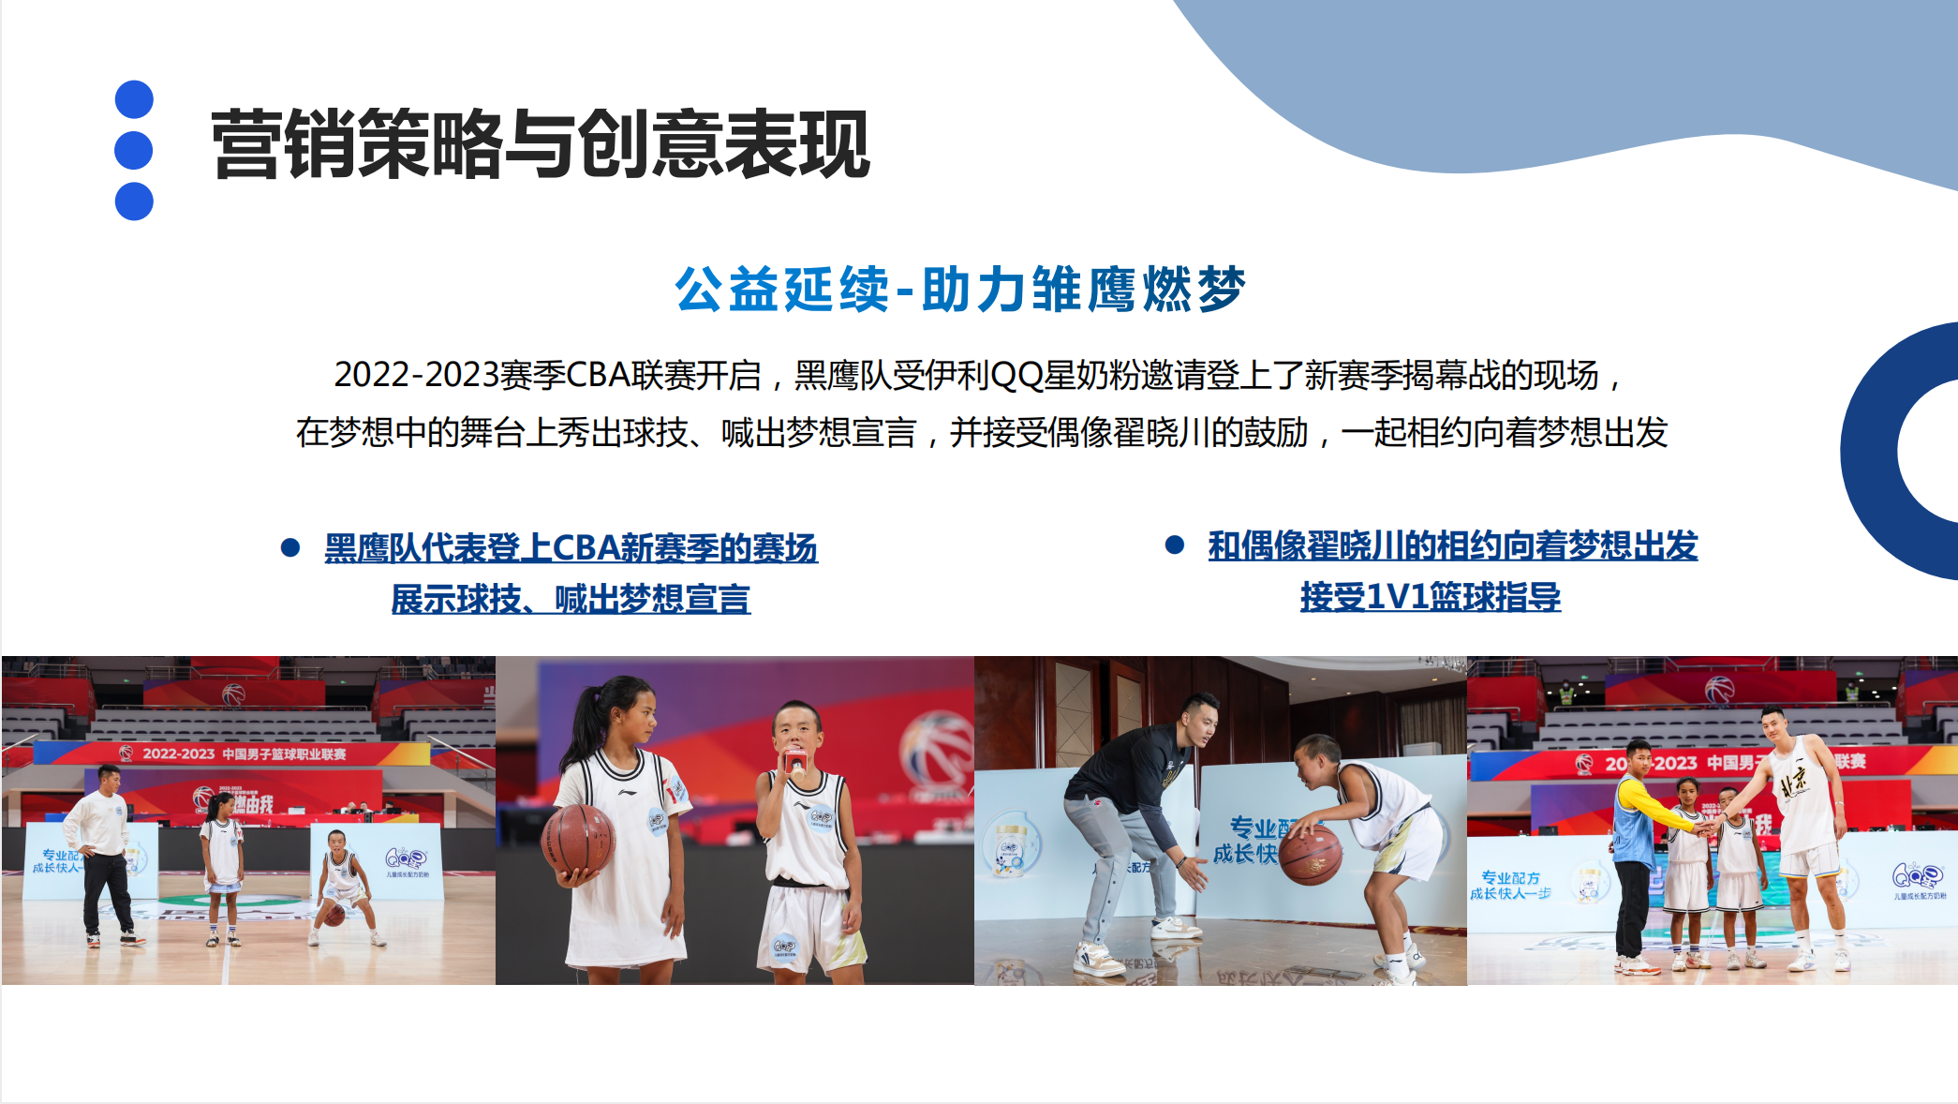
- 【公益实践】将公益落到实处
除了助力黑鹰追梦，QQ星奶粉还将联合中国红会，落实公益行动，彰显品牌社会责任感，积累并深化品牌口碑。
QQ星奶粉突破单一的捐助行为层面，触达人们的精神层面，将公益行动落到实处，通过公益营销，大山孩子的努力和梦想得以被看见，并以此有了实现的可能，成功塑造了有爱的社会形象和社会责任感。
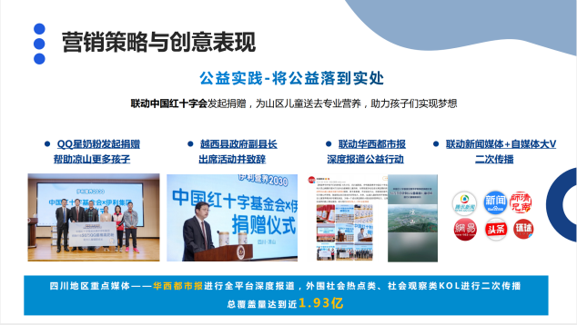
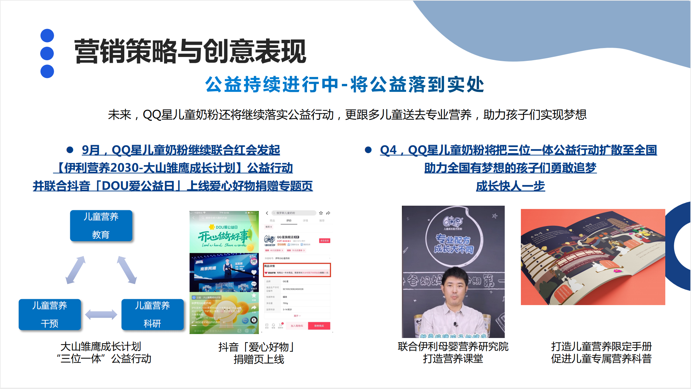
5月，QQ星儿童奶粉联合红会首次向大凉山地区捐赠价值50万的QQ星儿童奶粉；
9月，QQ星儿童奶粉再次联合红会，发起【伊利营养2030-大山雏鹰成长计划】公益行动，继续捐赠价值50万元的产品，并联合抖音「DOU爱公益日」上线爱心好物捐赠专题页，官宣面向大凉山地区为期5年的三位一体公益计划；
年底，QQ星儿童奶粉把三位一体公益行动继续扩散，于中国梦想日当天将首场专家营养教育讲座落地大凉山，并同步捐赠第三批奶粉。
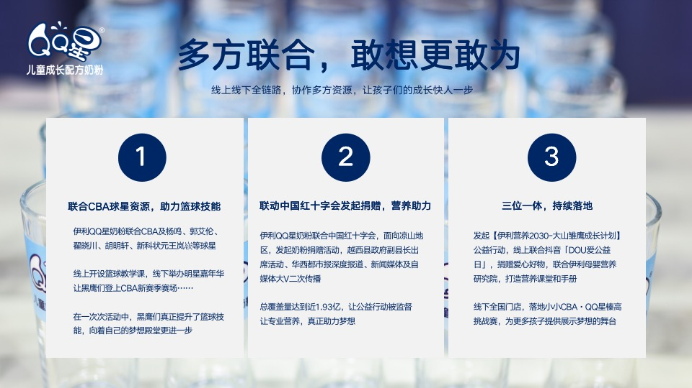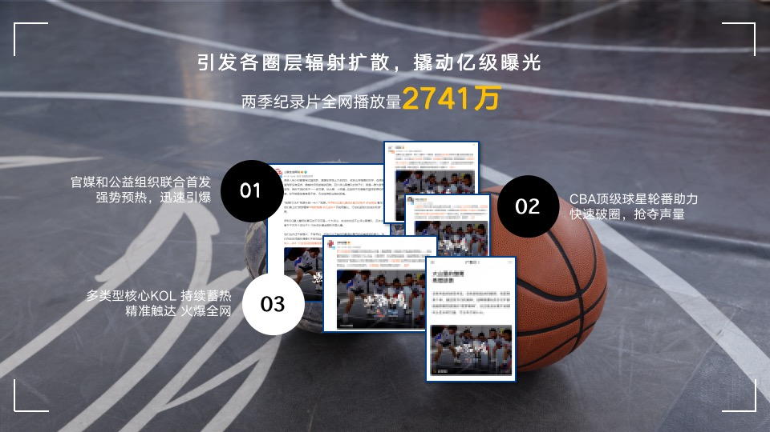
- 【公益扩散】落地活动，辐射全国儿童
聚焦品牌“专业配方，成长快人一步”理念，绑定CBA顶级体育运动资源，在全国开启小小CBA·QQ星榛高挑战赛，为全国各地篮球小将提供展示的舞台，开设CBA明星嘉年华，让孩子们与球星近距离互动，离梦想更近一步。
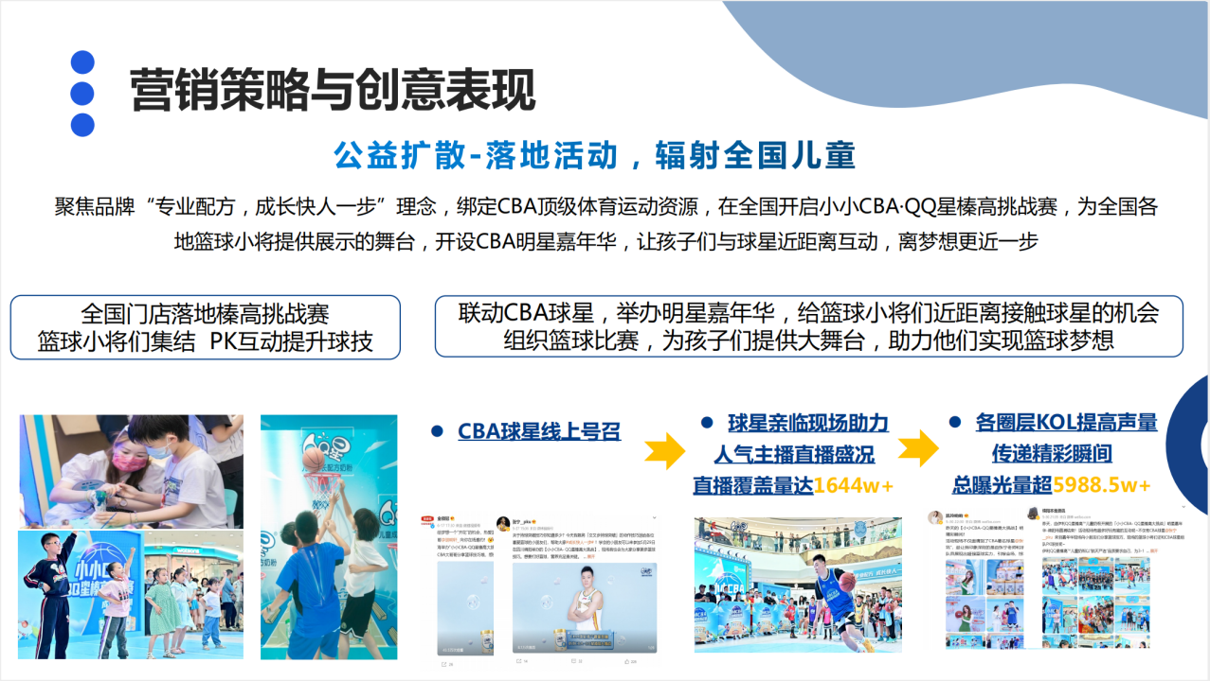
营销效果与市场反馈
两季纪录片全网播放量2741万，全网总覆盖量达5.2亿。
本项目整体全网覆盖量19.2亿，全网话题阅读量超7.1亿次
品效合一，线下市场份额已位居行业第一。

